**2e année**

Voici la liste des achats à effectuer dans les magasins de votre choix :

❒ 1 sac à dos

❒ 3 duo-tangs en plastique avec pochettes avec attaches 1 bleu – 1 rouge – 1 noir

❒ 3 cahiers d’écriture interlignés-pointillés

❒ 1 cahier de projet 1/3 ligné et 2/3 uni de grand format

❒ 1 boîte de 8 crayons à feutre lavables à grosse pointe

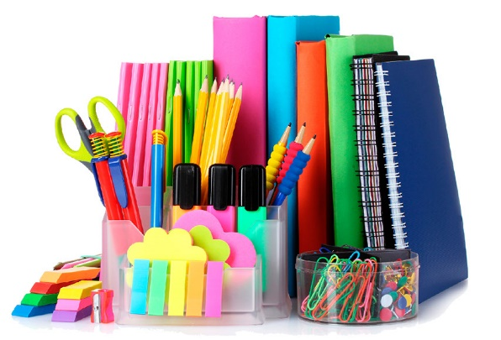❒ 2 crayons effaçables à sec

❒ 1 boîte de 24 crayons de couleur de bois taillés

❒ 1 paire de ciseaux

❒ 2 gommes à effacer blanches

❒ 2 gros bâtons de colle 40g

❒ 1 règle métrique de 30 cm en plastique

❒ 1 cahier quadrillé à gros carreaux

❒ 10 crayons de plomb HB taillés

❒ 1 taille-crayon avec réservoir

❒ 1 grand étui à crayons

❒ 1 cahier de croquis (cahier avec feuilles blanches seulement)

❒ 1 cahier anneaux 1 pouce

❒ Pochette en vinyle avec fermeture éclair 81/2 par 14

❒ 1 pochette facteur (à garder dans le sac d’école, pour la correspondance, signature, etc.)

Bien identifier tout le **matériel et les vêtements** de votre enfant.

Vous pouvez récupérer le matériel de l’an passé 😊

**Frais obligatoires à payer à l’école**

Reprographie (je lis, je réponds et je colore à la maison, culture et citoyenneté québécoise, document de sciences) 22,50$

Moniteurs de langues 32,00 $

Accès numérique *SeeSaw* 16,27 $

Accès numérique *Raz plus* 12,99 $

**Total à payer 83,76 $**